МІНІСТЕРСТВО ОСВІТИ І НАУКИ УКРАЇНИ
НАЦІОНАЛЬНИЙ УНІВЕРСИТЕТ «ПОЛТАВСЬКА ПОЛІТЕХНІКА
ІМЕНІ ЮРІЯ КОНДРАТЮКА»

Навчально-науковий інститут інформаційних технологій і робототехніки
Кафедра комп’ютерних та інформаційних технологій і систем

Лабораторна робота № 2
з навчальної дисципліни
"ТЕХНОЛОГІЇ РОЗРОБКИ КОРПОРАТИВНИХ WEB-ДОДАТКІВ"

Виконав:
Студент групи 404-ТН
Ликов Д.Д.
Перевірив:
Мізік А. О.

Полтава 2026

Проєктування архітектури програмного забезпечення та моделювання даних
1. Вступ
На основі вимог, зібраних у попередній лабораторній роботі, для веб-системи обліку складу доцільно обрати архітектуру модульного моноліту з чітким розділенням на клієнтську частину (SPA) та серверний API. Такий підхід дозволяє ефективно реалізувати систему, що забезпечує облік товарів, контроль складських залишків, реєстрацію надходжень і відвантажень, а також управління користувачами й ролями доступу. Обрана архітектура сприяє централізованій обробці даних, спрощує розгортання застосунку, забезпечує зручність супроводу та створює основу для подальшого масштабування й розвитку функціональності системи.
2. Обгрунтування вибору технологічного стеку
Рівень | Технологія | Призначення | Обґрунтування
Back-end | Node.js + TypeScript + NestJS | REST API, бізнес-логіка, авторизація, керування ролями, обробка складських операцій | NestJS забезпечує модульну архітектуру, зручне розділення на контролери, сервіси та модулі, що добре підходить для реалізації корпоративного застосунку. TypeScript покращує підтримуваність коду, а NestJS є зручним для побудови безпечного API з авторизацією та ролями доступу.
Front-end | Next.js + TypeScript | Клієнтський вебінтерфейс для адміністратора, менеджера складу та працівника складу | Next.js дозволяє створити сучасний структурований інтерфейс із підтримкою маршрутизації, компонентного підходу та зручної організації сторінок. TypeScript допомагає уникати помилок під час розробки та спрощує інтеграцію з back-end API.
СКБД | PostgreSQL | Зберігання даних користувачів, заявок, кімнат, логів та оплат | PostgreSQL добре підходить для системи обліку складу, оскільки забезпечує надійне зберігання структурованих даних, підтримує складні зв’язки між сутностями та дозволяє ефективно працювати з транзакціями.
DevOps | Docker, GitHub Actions | Контейнеризація, локальне розгортання, автоматизація збірки та перевірки проєкту | Docker дозволяє ізолювати середовище застосунку та бази даних, Docker Compose спрощує запуск усіх сервісів локально, а GitHub Actions дає можливість автоматизувати перевірку, збірку та базові CI/CD-процеси.

3. Архітектурне моделювання за методологією C4
Рівень 1. System Context Diagram
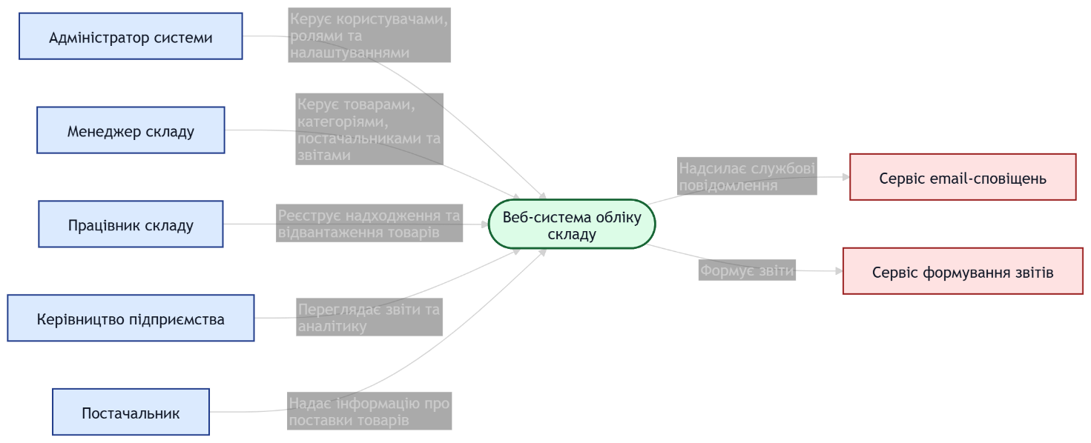
Опис: веб-система обліку складу взаємодіє з основними групами користувачів — адміністратором системи, менеджером складу, працівником складу, керівництвом підприємства та постачальником, а також звертається до зовнішніх сервісів для надсилання службових повідомлень і формування звітів.
Рівень 2. Container Diagram
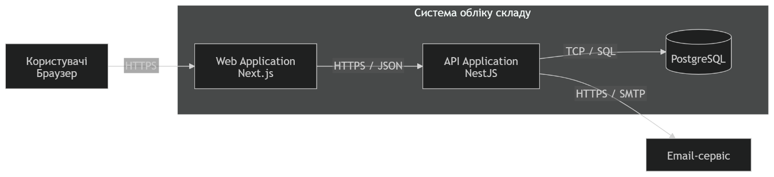
Опис: вебдодаток завантажується в браузері користувача і взаємодіє з серверною частиною виключно через REST API. NestJS обробляє бізнес-логіку системи, реалізує авторизацію, контроль доступу та складські операції, а також взаємодіє з PostgreSQL для збереження й обробки даних.
Рівень 3. Component Diagram
Компонентна діаграма деталізує внутрішню структуру API-контейнера.
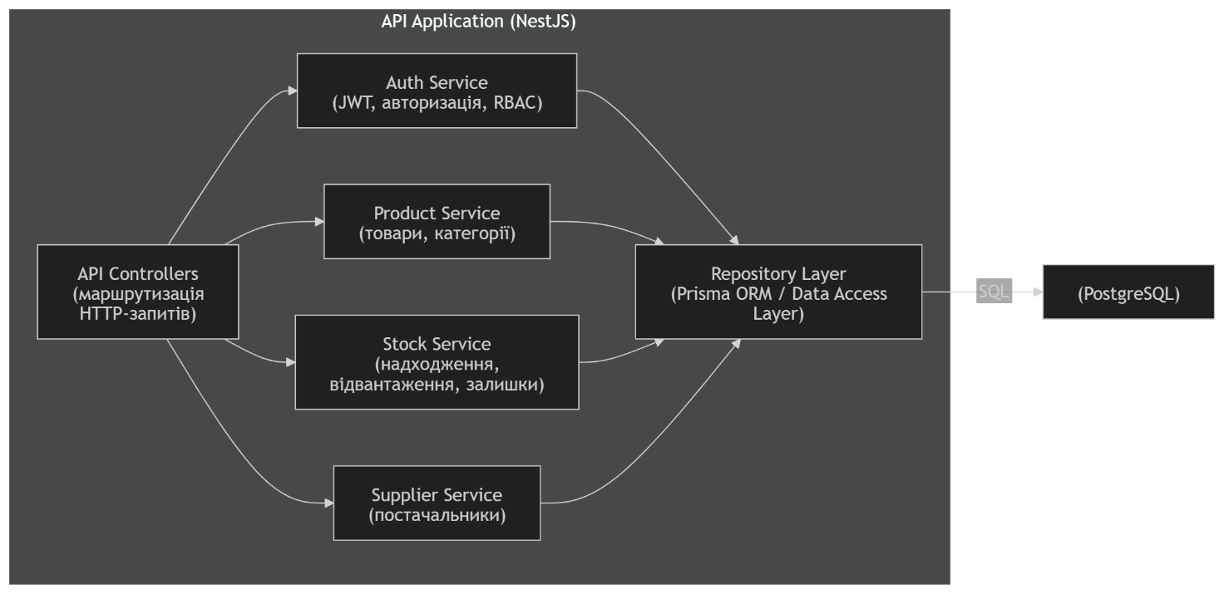
Опис: архітектура бекенду побудована за багатошаровим принципом. Контролери приймають HTTP-запити та передають їх відповідним сервісам. Сервіси містять основну бізнес-логіку системи: автентифікацію та авторизацію користувачів, керування товарами, облік складських операцій і роботу з постачальниками. Доступ до бази даних інкапсульовано в Repository Layer, який взаємодіє з PostgreSQL.

4. Проектування бази даних
Для зберігання даних у веб-системі обліку складу використовується реляційна модель (SQL). Було спроєктовано 11 таблиць, які нормалізовано до третьої нормальної форми (3НФ) для мінімізації дублювання даних, забезпечення логічної цілісності та спрощення супроводу системи.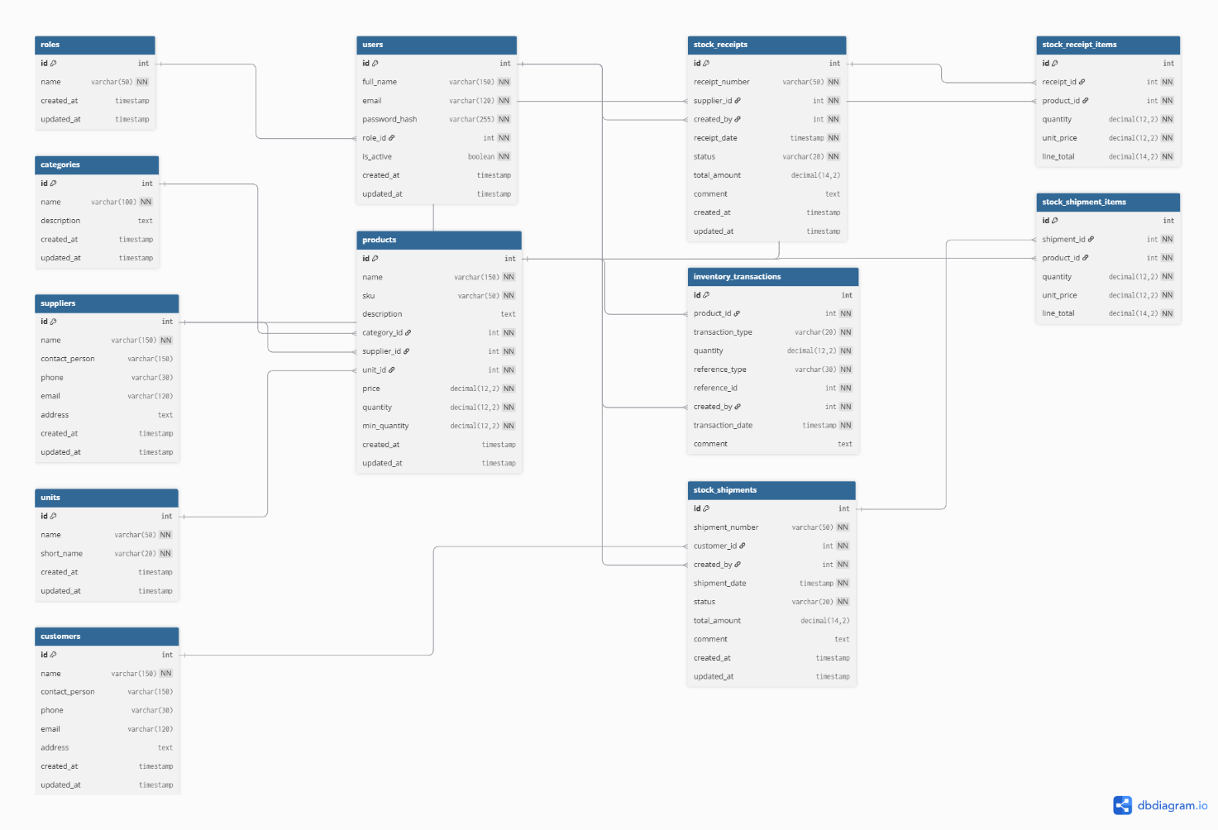
Пояснення моделі та нормалізації
Запроєктована реляційна база даних повністю покриває основні бізнес-процеси складського обліку. Центральною сутністю є PRODUCTS, оскільки саме вона відображає товари, що зберігаються на складі. Для впорядкування даних про товари використано окремі довідники CATEGORIES, SUPPLIERS та UNITS, що дозволяє уникнути дублювання інформації про категорії, постачальників та одиниці виміру в кожному записі товару. Користувачі системи зберігаються в таблиці USERS, а гнучкий розподіл прав доступу реалізовано через довідник ROLES, що дає змогу використовувати єдину таблицю користувачів для адміністратора, менеджера складу та працівника складу.
Модуль обліку руху товарів реалізовано через окремі документи надходження (STOCK_RECEIPTS) та відвантаження (STOCK_SHIPMENTS), а їхні позиції винесено в окремі таблиці STOCK_RECEIPT_ITEMS і STOCK_SHIPMENT_ITEMS. Таке розділення забезпечує нормалізацію даних, оскільки один документ може містити багато товарних позицій, а кожна позиція пов’язана лише з одним документом і одним товаром. Для фіксації історії всіх складських операцій передбачено таблицю INVENTORY_TRANSACTIONS, яка використовується як журнал руху товарів. Це дозволяє зберігати історію змін залишків, аналізувати рух товару та формувати звітність.
Для підтримки процесу відвантаження було додано таблицю CUSTOMERS, у якій зберігаються дані про клієнтів або отримувачів товару. Це дає змогу не дублювати інформацію про отримувачів у документах відвантаження та забезпечує додаткову гнучкість системи. У таблицях документів передбачено поле status, яке дозволяє відображати стан документа, наприклад чернетка, підтверджено або скасовано. Такий підхід відповідає реальним бізнес-процесам складського обліку та полегшує подальшу реалізацію бізнес-логіки.
Висновок
Для веб-системи обліку складу було розроблено архітектуру модульного моноліту з використанням сучасного технологічного стеку (NestJS, Next.js, PostgreSQL). Створені діаграми за моделлю C4 деталізують архітектуру системи від загального контексту до внутрішніх компонентів API. Розроблена та нормалізована схема бази даних формує надійний фундамент для подальшої реалізації бізнес-логіки, REST API, механізмів авторизації та клієнтського інтерфейсу.
Контрольні питання
1. Що таке модель C4 і для чого потрібен кожен з її рівнів?
Модель С4 — це підхід до архітектурної документації, який описує систему на кількох рівнях деталізації, поступово заглиблюючись у її структуру.
- Context (Контекст): Показує систему як єдине ціле ("чорну скриньку"), її користувачів та зовнішні системи, з якими вона взаємодіє.
- Container (Контейнери): Розкриває систему, показуючи її основні технічні складові (наприклад, SPA-додаток, API-сервер, базу даних) та протоколи їхньої взаємодії.
- Component (Компоненти): Деталізує один конкретний контейнер і пояснює, з яких логічних блоків (контролерів, сервісів, репозиторіїв) він складається.
2. Різниця між реляційними (SQL) та нереляційними (NoSQL) базами даних
- Реляційні СКБД (SQL): Працюють зі строгою, наперед заданою схемою (таблицями), підтримують жорсткі зв'язки (зовнішні ключі), транзакції та складні JOIN-запити.
  - Коли обирати: Коли критично важлива узгодженість і цілісність даних (фінансові транзакції, облік заявок, склад). Саме тому для e-Dormitory обрано PostgreSQL.
- Нереляційні СКБД (NoSQL): Мають гнучку схему (наприклад, зберігають дані як JSON-документи), легко масштабуються горизонтально та працюють швидше з неструктурованими даними.
  - Коли обирати: Коли структура даних часто змінюється, потрібна надвисока швидкість запису або зберігаються великі обсяги даних без чітких зв'язків (логи, коментарі, товарні каталоги зі змінними атрибутами).
3. Що таке теорема CAP і як вона впливає на вибір бази даних?
Теорема САР стверджує, що в розподіленій системі під час мережевого розділення (Partition tolerance) неможливо одночасно гарантувати і повну узгодженість даних (Consistency), і повну доступність (Availability).
На практиці це змушує архітектора йти на компроміс:
- Якщо для системи критична правильність даних (наприклад, оплата за гуртожиток), перевага надається консистентності (вибір CP-систем, таких як реляційні БД), навіть якщо при збої сервер на мить перестане відповідати.
- Якщо важливіше, щоб система завжди працювала (наприклад, стрічка постів у соцмережі), обирають доступність (AP-системи, NoSQL), погоджуючись із тим, що користувачі можуть кілька секунд бачити не найсвіжіші дані.
4. Мікросервіси vs Моноліт (на рівні Container diagram)
Цей вибір визначає, чи буде ваша бекенд-логіка одним великим контейнером (API Application), чи десятком маленьких (Auth API, Payment API, Ticket API).
Переваги мікросервісів:
- Можливість незалежно масштабувати лише ті частини системи, які під навантаженням.
- Незалежні релізи для різних підсистем без ризику зламати весь додаток.
- Краща ізоляція коду, що зручно для роботи великих команд.
Недоліки мікросервісів:
- Значно вища складність розгортання, моніторингу та тестування.
- Складніша взаємодія між сервісами (через HTTP або брокери повідомлень).
- Дуже важко контролювати транзакції, які охоплюють кілька сервісів одночасно

